**时间管理APP**

系统测试报告

1. 软件名称：TimeManager

一款用于提供时间管理的APP，提供远离手机+任务闹钟的功能，并提供好友互动和数据历史的查看。

1. 测试环境

客户端：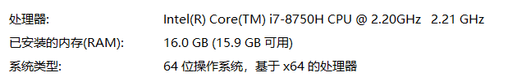

服务器端：

处理器  AMD R5-2600

内存 16.0GB

操作系统 64位操作系统

1. 测试对象

TimeManager中设计的功能和非功能模块。采用黑盒测试进行手工测试。

1. 测试起止日期

2021.1.1——2021.1.7

1. 测试人员：王禹
2. 测试过程

依照《系统测试用例》的步骤进行手工操作测试，并记录测试结果和缺陷于Excel表格中。

1. 测试结果（见《系统测试用例》的预期结果、实际结果、是否通过）

|  |  |  |
| --- | --- | --- |
| 模块 | 是否覆盖 | 备注 |
| 登录注册 | 完全覆盖 |  |
| 历史记录与分析 | 完全覆盖 |  |
| 远离手机 | 完全覆盖 |  |
| 闹钟 |  |  |
| 好友系统 | 大部分覆盖覆盖 |  |
| 个人信息管理 | 完全覆盖 |  |

1. 缺陷清单

|  |  |  |  |  |  |  |
| --- | --- | --- | --- | --- | --- | --- |
| 模块 | 缺陷 | 严重级别 | | | | 备注 |
| 致命 | 严重 | 一般 | 轻微 |
| 登录注册 | 无 |  |  |  |  |  |
| 历史记录与分析 | 有 |  |  |  | √ |  |
| 远离手机 | 无 |  |  |  |  |  |
| 闹钟 |  |  |  |  |  |  |
| 个人信息管理 | 无 |  |  |  |  |  |
| 好友系统 | 有 |  |  | √ |  |  |